综合利用废铅酸蓄电池及含铅废物
年产12万t再生铅项目环境影响评价
公众参与说明

云南圣铭再生资源科技有限公司
二〇二〇年五月

目录
1 概述 1
2公众参与的形式 1
2.1进行信息公告 1
2.2进行问卷调查 8
2.3召开公众座谈会 10
3公众参与调查结果统计 11
3.1个人问卷调查结果 11
3.2团体问卷调查结果 13
3.3公众座谈情况 13
4公众意见采纳说明 16
5小结 16

附件
附件1：公众参与信息公告内容（第一次）
附件2：公众参与信息公告内容（第二次）
附件3：公众参与问卷调查表（个人）
附件4：公众参与问卷调查表（团体）
附件5：公众参与座谈会实施方案
附件6：公众参与座谈会公告内容
附件7：公众参与座谈会参会通知
附件8：公众参与座谈会会议日程
附件9：公众参与座谈会签到表
附件10：公众意见
附件11：座谈会会议纪要

1 概述
2015年5月8日，国务院正式印发的《中国制造2025》中明确提出绿色制造工程，要求组织实施传统制造业能效提升、清洁生产、节水治污、循环利用等专项技术改造。开展重大节能环保、资源综合利用、再制造、低碳技术产业化示范。实施重点区域、流域、行业清洁生产水平提升计划，扎实推进大气、水、土壤污染源头防治专项。为进一步规范我省废铅酸电池及含铅废物等废旧资源的综合利用，提升省内再生铅生产综合利用能力。云南圣铭再生资源科技有限公司拟在楚雄工业园区苍岭片区建设“综合利用废铅酸蓄电池及含铅废物年产12万t再生铅项目”，本项目以废旧铅酸蓄电池和含铅冶炼废物作为原料，采用“破碎分选+富氧侧吹熔炼+精炼”工艺，生产再生铅。项目已取得云南楚雄经济开发区经济贸易发改局投资项目备案证（备案项目编码2017-532303-32-03-008873）。
受建设单位的委托，云南新世纪环境保护科学研究院有限公司承担了本项目环境影响评价工作，根据原《环境影响评价公众参与暂行管理办法》（环发〔2006〕28号）的规定，建设单位确定环评单位后，进行了公众参与信息公示和公众参与问卷调查。2019年1月1日，《环境影响评价公众参与办法》（生态环境部 部令第4号）由生态环境部部务会议审议通过并颁布实施。根据《环境影响评价公众参与办法》的规定，结合本项目环境影响评价工作进展，建设单位按照《环境影响评价公众参与办法》（生态环境部 部令第4号）的要求，补充开展本项目环境影响评价公众参与工作，编制《综合利用废铅酸蓄电池及含铅废物年产12万t再生铅项目环境影响评价公众参与说明》。

2公众参与的形式

2.1进行信息公告
1）第一次信息公示
根据《环境影响评价公众参与暂行管理办法》（环发〔2006〕28号）建设单位在确定承担环境影响评价工作的环境影响评价机构后7日内，进行公众参与第一次信息公示，向公众公告建设项目的名称及概要、建设项目的建设单位名称和联系方式、承担评价工作的工作程序和主要工作内容、征求公众意见的主要事项、公众提出意见的主要方式等。
第一次信息公示采取现场公告方式，于2017年7月10日在苍岭镇、黄草村等政府及村民公告栏进行公示。公示期间，未收到公众反馈意见，公示情况见图2-1。
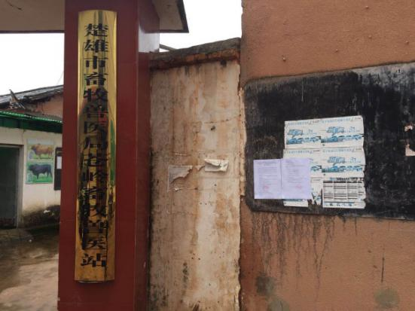 | 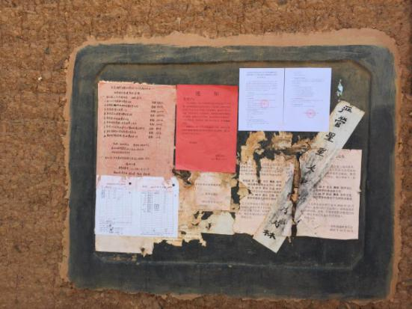
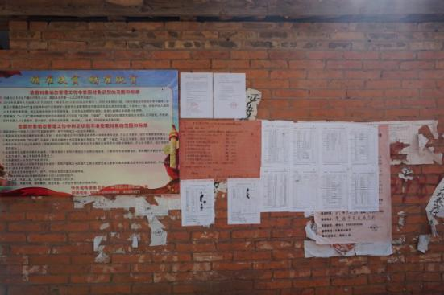 | 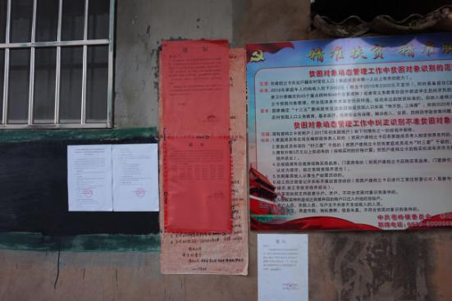
图2-1 公告粘贴情况
2）第二次信息公示
在环评编制期间，对建设项目概况、项目可能产生的环境影响、项目拟采取的污染治理措施、环境影响评价结论、公众查阅环境影响报告书简本的方式、公众调查范围、建设单位和环评单位名称和联系方式等内容进行了公示。
第二次信息公示采取网络方式进行，2018年3月19日在云南省环境科学学会网站上进行公示，公示截图见图2-2。
公示期间，未收到公众反馈意见。
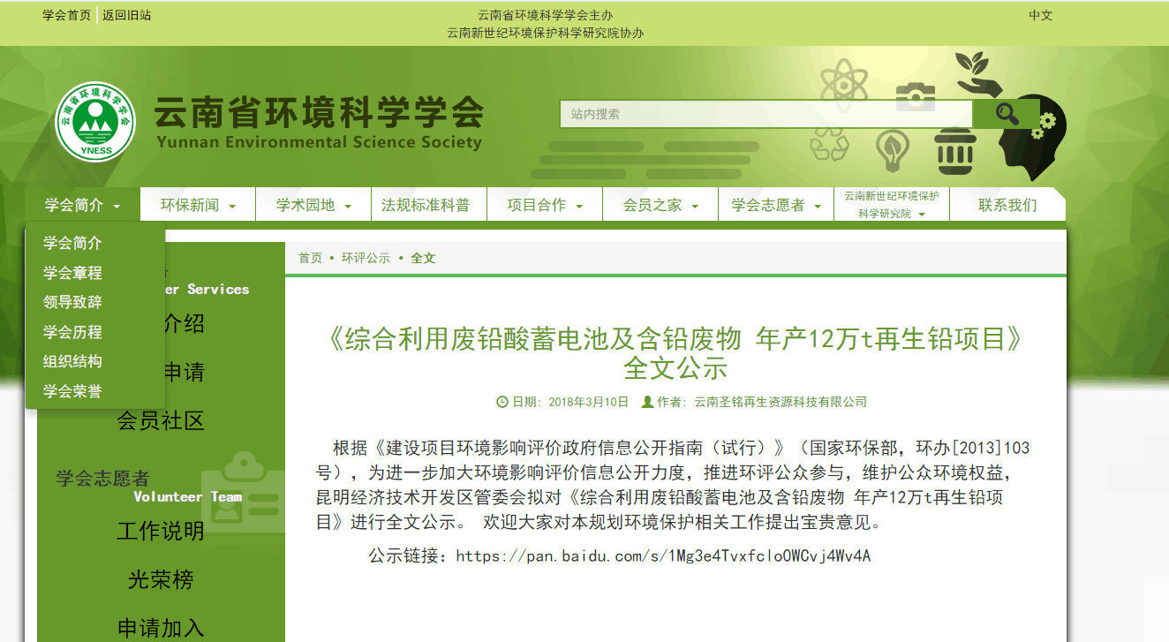
图2-2 第二次信息公示全文
3）征求意见稿阶段信息公告
根据《环境影响评价公众参与办法》（生态环境部令第4号）的规定，建设单位于2020年6月5日，通过当地政府网络平台、当地报纸和张贴公告的形式，再次同步开展公众参与信息公示。
网络平台公示链接：http://ynck.cxz.gov.cn/info/1058/7421.htm。公示情况截图见2-3。
报纸公示为楚雄日报，公示情况见图2-4、图2-5，公示时间为2020年6月5日，2020年6月8日。
张贴公告范围为周边村民小组、村委会和苍岭镇，公示张贴情况见图2-6。
征求意见稿公示阶段，未收到公众反馈意见。
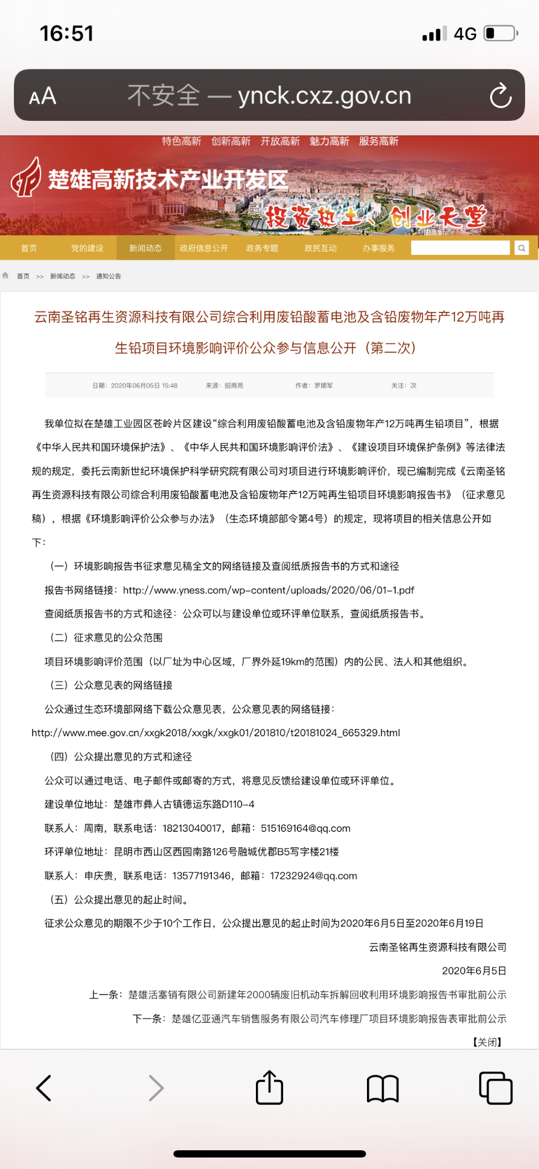
图2-3 楚雄高新技术产业开发区网站信息公示截图（202000605）
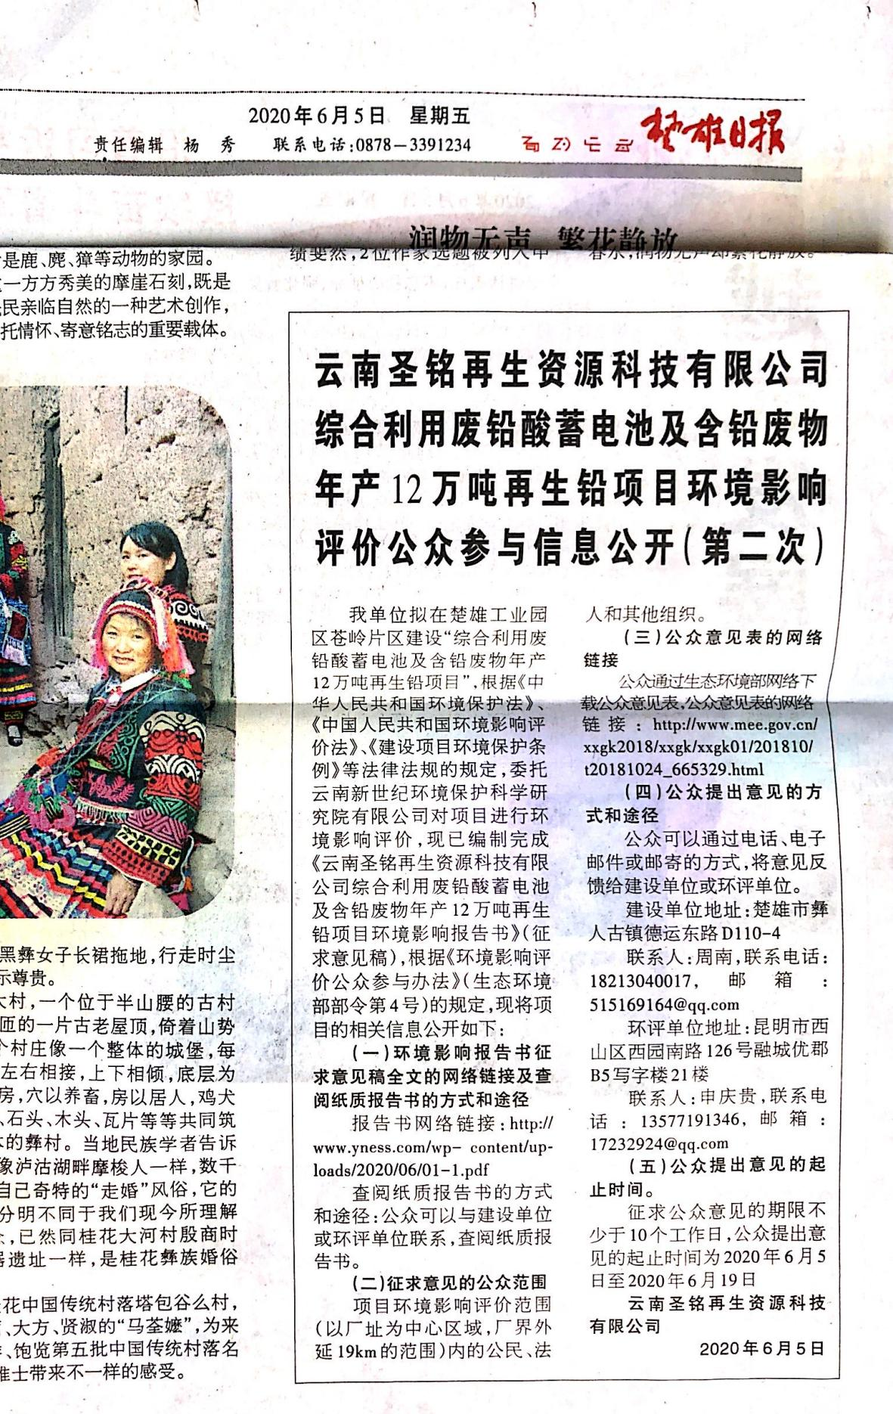
图2-4 报纸公示情况（20200605）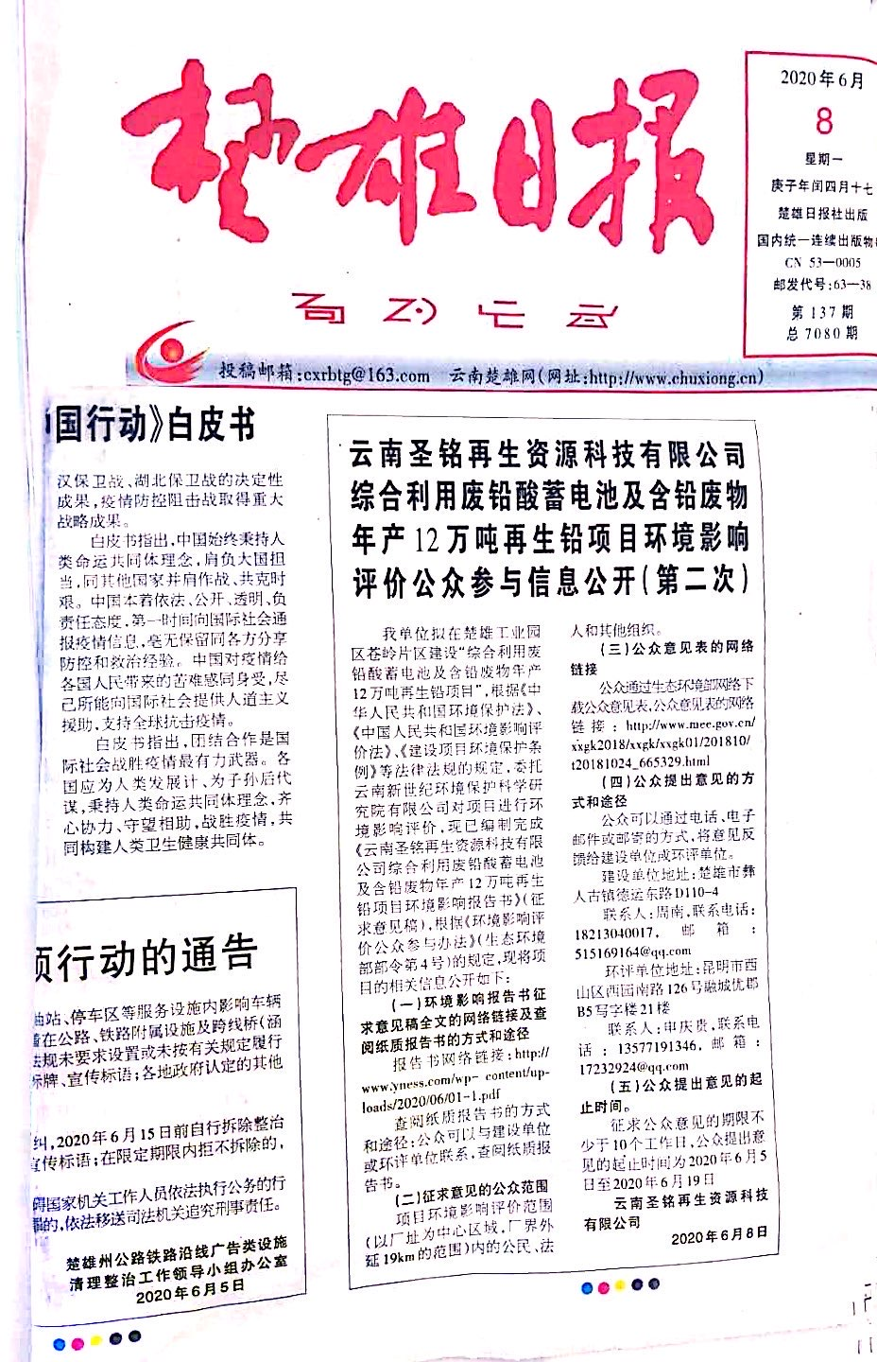 图2-5 报纸公示情况（20200608）
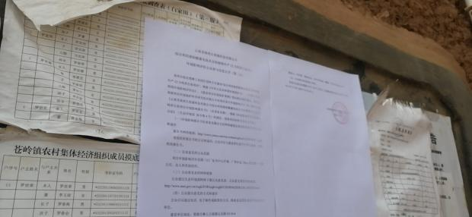 | 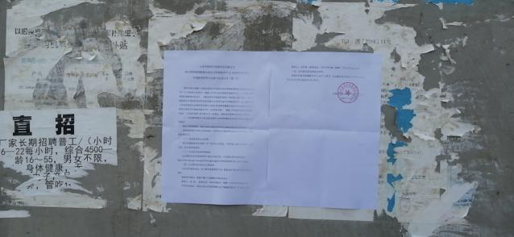
百家田村民小组 | 苍岭镇农贸市场
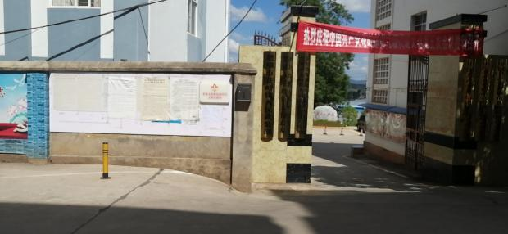 | 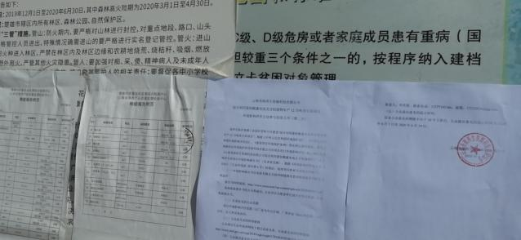
苍岭镇政府 | 岔河村民小组
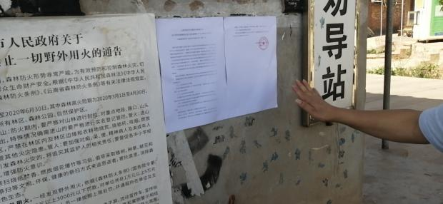 | 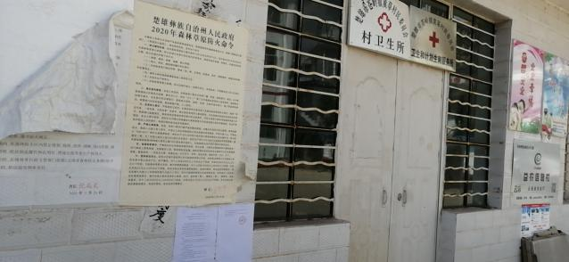
红光队 | 黄草村委会
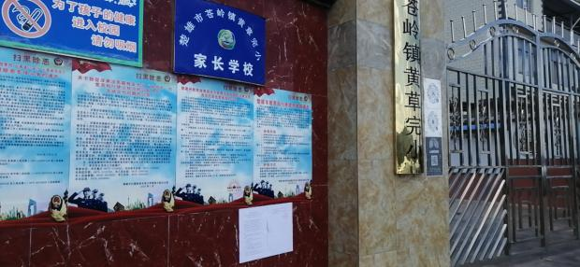 | 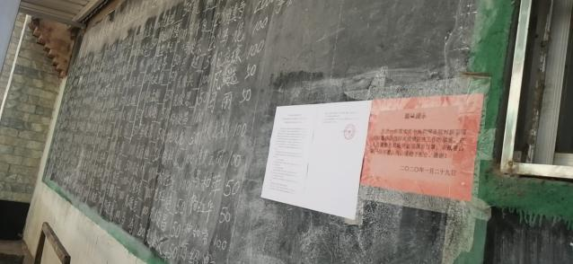
黄草完小 | 落苴美村民小组
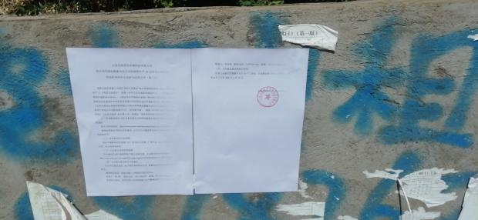 | 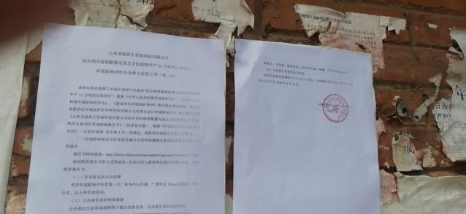
桃曰村民小组 | 黑箐村民小区
图2-6 公众参与座谈会公告张贴情况

2.2进行问卷调查
问卷调查分个人和团体调查，个人问卷调查于2017年10月26日~11月6日完成，共发放问卷调查表114份，收回问卷114份，调查对象主要为建设项目周边居民，包括尖山村7人、小村（八队、九队、十队）23人、下六队9人、黄草冲（含麻栎树）9人、指房冲3人、黑箐4人、马藏郎7人、白家田5人、黄草村7人、桃曰9人、岔河村（含马场）6人、元吉屯村（含红光队、黄村完小）。个人问卷调调查对象分布情况见表2-7。
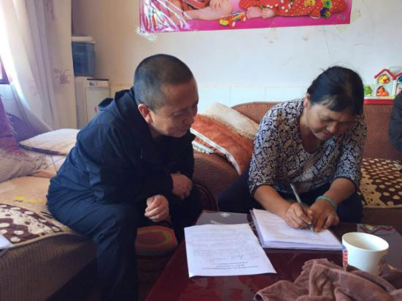 | 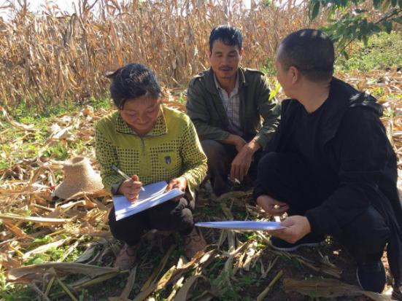
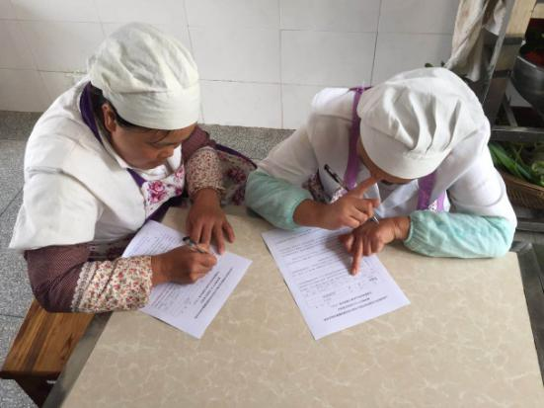 | 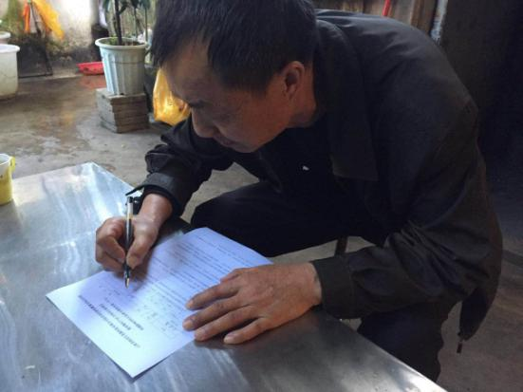
图2-7 个人调查现场照片
表2-1 个人问卷调查对象分布情况
序号 | 村庄名称 | 份数 | 比例（%）
1 | 尖山村 | 7 | 6
2 | 小村（八队、九队、十队） | 23 | 20
3 | 下六队 | 9 | 8
4 | 黄草冲（含麻栎树） | 9 | 8
5 | 指房冲 | 3 | 3
6 | 黑箐 | 4 | 4
7 | 马藏郎 | 7 | 6
8 | 白家田 | 5 | 4
9 | 黄草村 | 7 | 6
10 | 桃曰 | 9 | 8
11 | 岔河村（含马场） | 6 | 5
12 | 元吉屯村（含红光队、黄村完小） | 22 | 19
13 | 湾子坝 | 2 | 2
14 | 上土坡村 | 1 | 1
合计 |  | 114 | 100
团体调查问卷于2017年10月30日～11月6日完成，共发放团体表24份，收回团体表24份，发放的团体表全部收回发放的单位包括楚雄经济开发区党委办公室、楚雄经济开发区管委会办公室、楚雄市纪委第八纪工委、楚雄经济开发区行政审批局、楚雄经济开发区综合行政执法局、楚雄市国土资源局开发区分局、楚雄经济开发区规划建设管理局、楚雄经济开发区经济贸易发展局、楚雄州工商行政管理经济开发区分局、楚雄经济开发区社会事业发展局、楚雄经济开发区招商局、楚雄州质量技术监督局经济开发区分局、楚雄经济开发区财政局、楚雄经济开发区国家税务局、楚雄市公安局开发区派出所、苍岭镇初级中学、苍岭镇中心小学、苍岭镇卫生院、楚雄市畜牧兽医局苍岭镇畜牧兽医站、楚雄市司法局苍岭司法所、楚雄市公安局苍岭派出所、楚雄市农村信用合作联社苍岭信用社、楚雄东方新能源环保有限公司、黄草村委会桃日组。
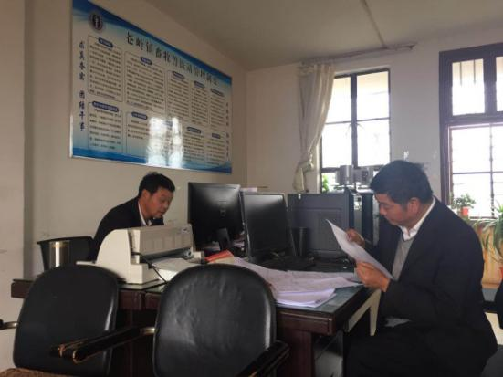 | 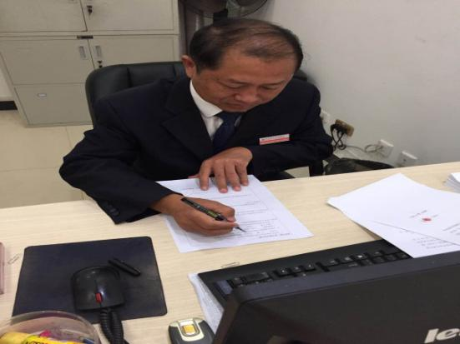
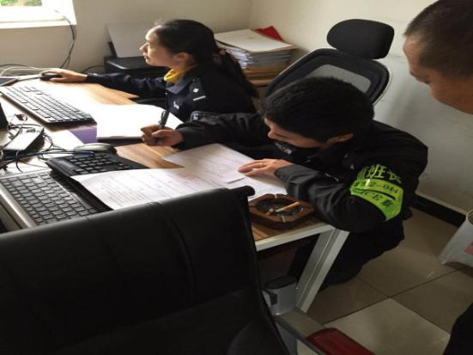 | 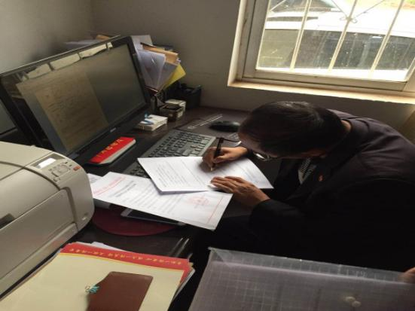
图2-8 团体调查现场照片

2.3召开公众座谈会
2020年5月8日，在组织相关政府部门、村民代表赴贵州同类企业进行考察的基础上，建设单位于2020年5月8日下午2点在楚雄市苍岭镇黄草村委会3楼会议室组织召开“综合利用废铅酸蓄电池及含铅废物年产12万吨再生铅项目环境影响评价公众参与座谈会”。
在决定组织召开公众参与座谈10个工作日前，建设单位于2020年4月20日，在楚雄高新技术产业开发区网站上进行了公众参与公告，公告情况见图2-8。同时，在项目所在地附近村庄张贴了公众参与座谈会公告，张贴情况见图2-10。公告内容见附件。
在决定召开公众座谈会5个工作日前，建设单位于2020年4月28日通知拟邀请的相关专家，并书面通知被选定的代表（见附件）。
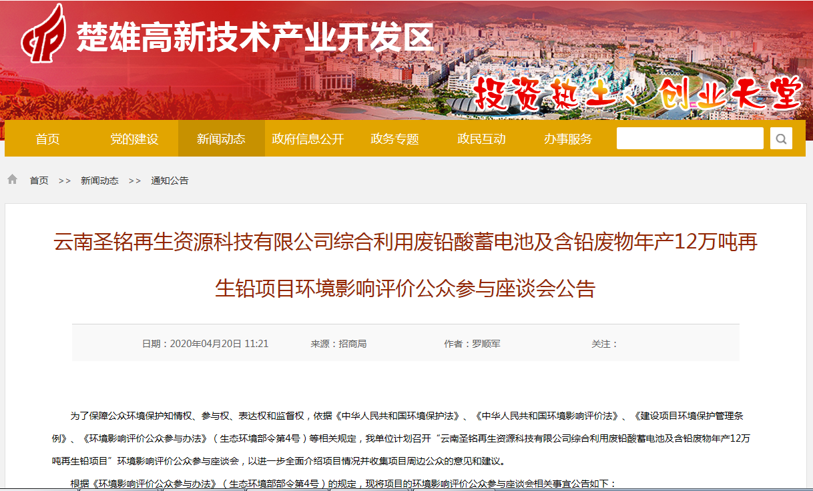
图2-9 公众参与座谈会公告网上发布
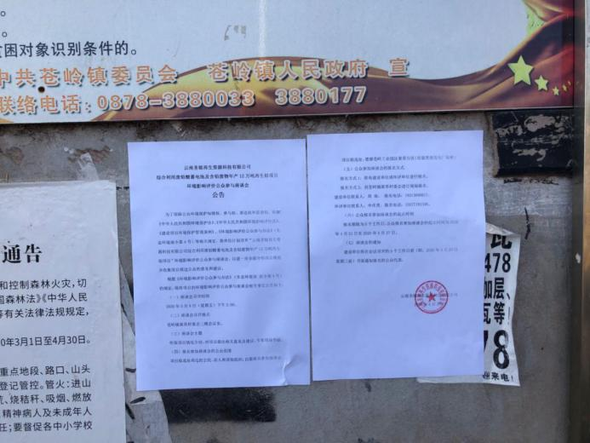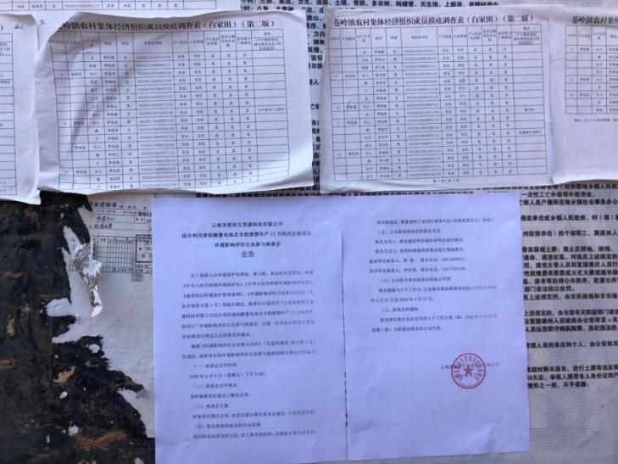 | 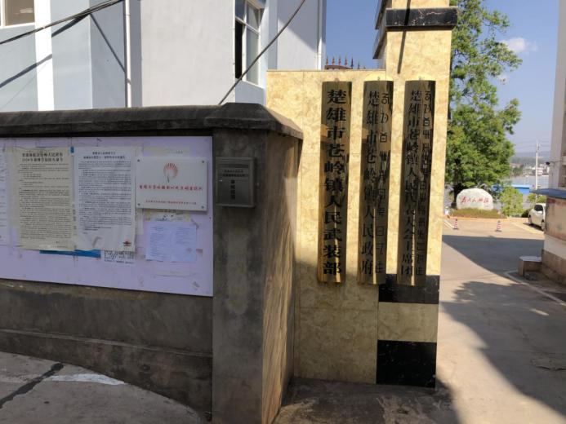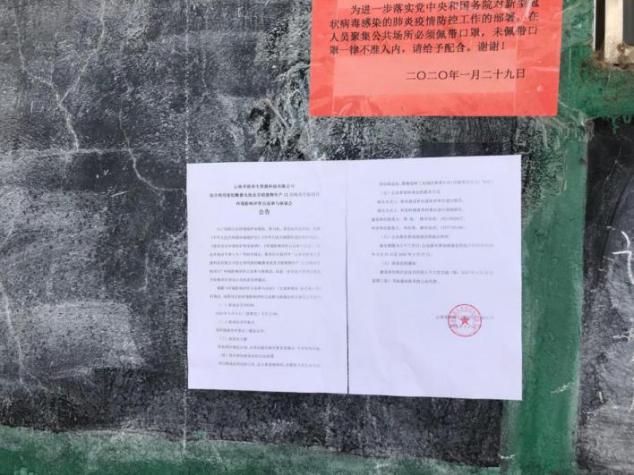
图2-10 公众参与座谈会公告张贴情况

3公众参与调查结果统计

3.1个人问卷调查结果
通过对收回的个人问卷调查进行统计，114名调查对象中，男性比例为59%，女性比例为41%，个人问卷调查统计结果见表3-1。
表3-1 公众问卷个人调查统计结果
1.您知道本项目的建设情况吗？ | 知道 |  |  |  | 不知道
 | 105 |  | 92% |  | 9 |  | 8%
2.您对当地环境现状的看法？ | 良好 |  | 一般 |  | 不好 |  | /
 | 75 | 66% | 32 | 28% | 7 | 6% | /
3.您认为本项目所在区域主要的环境问题是什么？（可多选） | 植被破坏 |  | 水土流失 |  | 水体污染 |  | 空气污染
 | 30 | 26% | 32 | 28% | 30 | 26% | 33 | 29%
 | 噪声污染 |  | 其他
 | 15 | 13% | 1 | 1%
4.对于项目的不利环境影响，您最关注的环境问题是什么？（可多选） | 环境空气 |  | 地表水 |  | 地下水 |  | 声环境
 | 47 | 41% | 33 | 29 | 14% | 12% | 3 | 3%
 | 危险废物管理 |  | 环境风险 |  | 其他
 | 28 | 25% | 18 | 16% | 0 | 0%
5.您认为环评中提出的环保措施合理吗？ | 合理 |  |  |  | 不合理
 | 113 |  | 99% |  | 1 |  | 1%
6.您对本项目建设的总体态度？ | 赞成 |  | 采取环保措施后赞成 |  | 无所谓 |  | 不赞成
 | 104 | 91% | 9 | 8% | 0 | 0% | 1 | 1%
7.您对本项目在环境保护方面工作还有哪些要求及建议？
由表3-1可得出如下观点：
1）92%的受调查对象知道本项目的建设情况，8%的受调查对象不知道本项目的建设情况。
2）66%的受调查对象认为当地环境现状良好，28%的受调查对象认为当地环境现状一般，仅6%的受调查对象认为当地环境现状不好。
3）26%的受调查对象认为本项目所在区域主要的环境问题为植被破坏，28%的受调查对象认为主要的环境问题为水土流失，26%的受调查对象认为主要的环境问题为水体污染，29%的受调查对象认为主要的环境问题为空气污染，13%的受调查对象认为主要的环境问题为噪声污染，1%的受调查对象认为存在其他主要的环境问题。
4）41%的受调查对象最关注的项目对环境空气的影响，29%受调查对象最关注的项目对地表水的影响，12%受调查对象最关注的项目对地下水的影响，3%受调查对象最关注的项目对声环境的影响，25%受调查对象最关注的项目危险废物管理，16%受调查对象最关注的项目环境风险。
5）99%的受调查对象认为环评中提出的环保措施合理，仅1名受调查对象认为环评中提出的环保措施不合理，未说明原因。
6）91%的受调查对象赞成本项目建设，8%受调查对象表示采取环保措施后赞成本项目建设，1名受调查对象不赞成本项目建设，未说明原因。
7）所有被调查对象均未提出其他意见和建议。

3.2团体问卷调查结果
通过对24家团体调查问卷进行统计，团体问卷调查结果见表3-2。
表3-2 公众调查信息汇总表（团体）
序号 | 单位名称 | 态度 | 建议和要求
1 | 楚雄经济开发区党委办公室 | 赞成 | 严格做好项目所生产的污染物的零排放。
2 | 楚雄经济开发区管委会办公室 | 赞成 | 严格做好项目产生的污染气体、水体、有害物质以及噪声等的严格控制和零排放。
3 | 楚雄市纪委第八纪工委 | 赞成 | 无
4 | 楚雄经济开发区行政审批局 | 赞成 | 落实废气、废水、固废、噪声防治措施。
5 | 楚雄经济开发区综合行政执法局 | 赞成 | 无
6 | 楚雄市国土资源局开发区分局 | 不予评价 | 按环境部门的要求选址和建设。
7 | 楚雄经济开发区规划建设管理局 | 赞成 | 降低空气污染和噪声污染。
8 | 楚雄经济开发区经济贸易发展局 | 赞成 | 做好废气、废水、固废、噪声等防治设施，最大程度的降低环境影响。
9 | 楚雄州工商行政管理经济开发区分局 | 赞成 | 严格控制废水处理。
10 | 楚雄经济开发区社会事业发展局 | 赞成 | 严格按照防治措施执行。
11 | 楚雄经济开发区招商局 | 赞成 | 做好地面渗透防护工作。
12 | 楚雄州质量技术监督局经济开发区分局 | 赞成 | 环保监管部门严厉监管。
13 | 楚雄经济开发区财政局 | 赞成 | 加强技术攻克。
14 | 楚雄经济开发区国家税务局 | 赞成 | 做好分类出来。
15 | 楚雄市公安局开发区派出所 | 赞成 | 无
16 | 苍岭镇初级中学 | 赞成 | 无
17 | 苍岭镇中心小学 | 赞成 | 无
18 | 苍岭镇卫生院 | 赞成 | 无
19 | 楚雄市畜牧兽医局苍岭镇畜牧兽医站 | 赞成 | 无
20 | 楚雄市司法局苍岭司法所 | 赞成 | 无
21 | 楚雄市公安局苍岭派出所 | 赞成 | 无
22 | 楚雄市农村信用合作联社苍岭信用社 | 赞成 | 无
23 | 楚雄东方新能源环保有限公司 | 赞成 | 无
24 | 黄草村委会桃日组 | 赞成 | 无
从表3-2统计可知，被调查的23家公众团体均赞成本项目的建设，并对项目建设和运营期间可能产生的环境问题以及环境影响评价提出了相应的建议和意见。1家公众团体未明确是否赞成，提出应由环保部门确定。

3.3公众座谈情况
建设单位于2020年5月8日下午2点在楚雄市苍岭镇黄草村委会3楼会议室组织召开“综合利用废铅酸蓄电池及含铅废物年产12万吨再生铅项目环境影响评价公众参与座谈会”。参加座谈会的有楚雄经济开发区管委会、州生态环境保护局楚雄市分局、市投资促进局、市经信局、开发区招商局、开发区经贸局、苍岭镇人民政府、黄草村委会、建设单位、环评单位、特邀专家及项目选址周边村民代表，共38人。参会人员签到表见附件。
参会人员观看了中央电视台专题片《走遍中国—废电池的华丽转身》；听取了建设单位对本项目基本情况、主要建设内容的介绍；环评单位汇报了本项目环境影响评价工作过程、生产工艺流程及产污环节、项目拟采取的污染治理措施及污染排放情况、环境影响预测、环境风险、防范措施、环评结论。公众参与座谈会现场情况如下：
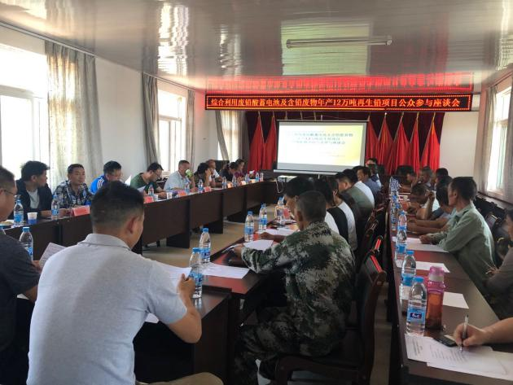 | 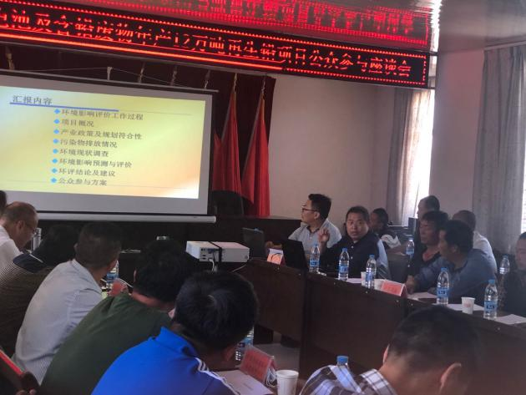
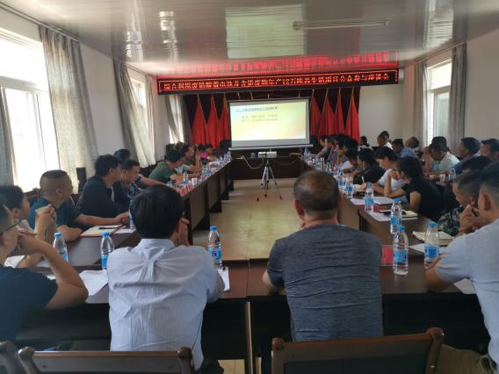 | 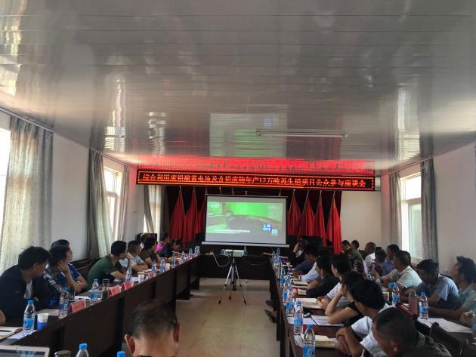
图3-1 公众参与座谈会现场情况
在2020年5月8日召开的公众参与座谈会上，与会代表就项目建设对区域经济发展的促进作用，以及项目建成运营后产生的环境影响等问题发表了意见，建设单位对各与会代表的意见进行了认真记录，并形成座谈会会议纪要。根据《环境影响评价公众参与办法》（生态环境部令第4号）的相关规定，在公众座谈会结束后5个工作日内，建设单位于2020年5月11日通过楚雄高新技术产业开发区网络平台，将会议纪要进行了信息公开。
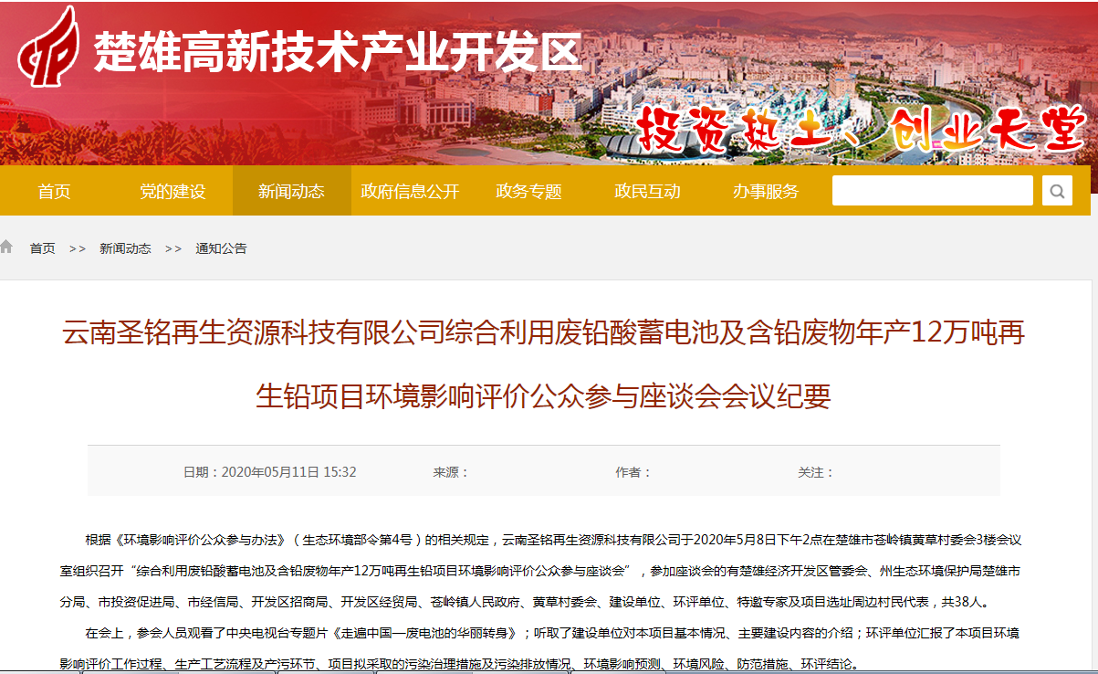
图3-2 公众参与座谈会议纪要
根据会议纪要，本次公众参与座谈公众意见如下：
一、与会代表一致认为本项目作为再生资源综合利用项目，有利于推动区域废电池资源化和无害化处置，项目建设有利于解决废电池随意扔弃和不规范处置带来的环境问题，有利于促进区域经济的发展和带动社会就业，支持本项目的建设。
二、与会代表对项目建设提出如下建议：
1、各项工程建设应严格按照环保部门要求和规范做好建设；
2、项目建设投产后，废旧电池的运输管理须严格监管；
3、加大对再生铅知识、项目信息的公开宣传；
4、项目投产后，污染物监测情况向社会公开；
5、将水、大气、土壤作为生态环境风险关注点；
6、加强危废和危险品的收集、贮存、处置的全过程监管，防止发生事故；
7、希望企业按环保要求做好相关设施保障、相关部门做好监管。
四、参会的村民代表填写了《建设项目环境影响评价公众意见表》，均表示支持项目的建设。见附件。

4公众意见采纳说明
对于公众参与问卷调查过程中提出的意见，建设单位将予以采纳，环评单位认为，建设单位应做好项目建设的宣传，让公众充分认识项目建设情况。并在项目建成后，确保各污染措施的正常运行，建立健全环境管理体系，提高管理人员的生态环保意识，落实各项污染防治措施，加强环境管理，接受环保监管，保证各污染物达标排放，加强危险化学品和危险废物贮存管理，制定环境风险应急预案。
对于公众参与座谈会上公众提出的意见，建设单位将认真采纳与会代表提出的建议，积极履行企业环保责任。待环评文件取得生态环境主管部门批复后才开工建设；项目建设过程中，认真落实环评报告书提出的各类污染防治措施；项目建成运营后，将加强环保设施的日常监管、加强污染物排放情况及周边环境的监测。

5小结
经项目建设公众参与信息公示及进行问卷调查及分析，得出以下结论：
（1）在项目两次公示期间，没有收到公众任何反馈意见；
（2）根据问卷调查结果，在收回的114份个人问卷调查中，1名受调查对象不赞成本项目建设，未说明原因。经建设单位回访并认真解释项目生产工艺、污染防治措施、污染物排放情况及环境影响程度后，原不赞成项目建设的这位公众表示只要认真落实污染防治措施，并加强运营期间的环境管理，表示支持项目的建设。23个团体调查单位赞成本项目的建设，1个团体调查单位未明确是否赞成。
（3）针对公众提出的建议，建设单位均予以采纳，环评要求建设单位应做好项目建设的宣传，让公众充分认识项目建设情况。并在项目建成后，确保各污染措施的正常运行，建立健全环境管理体系，提高管理人员的生态环保意识，落实各项污染防治措施，加强环境管理，接受环保监管，保证各污染物达标排放，加强危险化学品和危险废物贮存管理，制定环境风险应急预案。

